**Лабораторная работа № 3**

**Определение коэффициента трения скольжения**

**Разработчик: Савинкова С. О.**

**Руководитель: Романов Р.В.**

**Цель работы:** определить коэффициент трения скольжения и исследовать его зависимость от массы тела.

**Приборы и материалы**: брусок деревянный, динамометр лабораторный, грузы известной массы.

**Описание работы**

Если тянуть брусок с грузом по горизонтальной поверхности равномерно, то по второму закону Ньютона

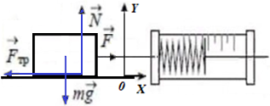

Рис. 1. К теории

.

В проекциях на соответствующие оси

, ,

, .

Модуль силы трения *Fтр* связан с модулем силы нормальной реакции *N* соотношением

.

Измерив *F*и *m*, можно найти коэффициент трения *μ* по формуле.

. (1)

**Ход работы**

**Задание № 1 (базовый уровень)**

1. Определите с помощью весов массы бруска и грузов и запишите в приведённую ниже таблицу.

2. Прикрепив крючок динамометра к бруску, равномерно тяните его по горизонтальной поверхности. Определите величину силы, которую показывает динамометр.

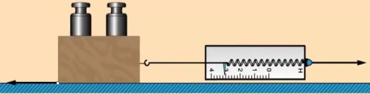

Рис. 2. Схема установки

3. Повторите опыт, поочередно нагружая брусок одним, двумя, тремя грузами.

4. Результаты измерений внесите в таблицу 1.

таблица 1

|  |  |  |  |  |  |  |
| --- | --- | --- | --- | --- | --- | --- |
| № опыта | Общая масса | Сила тяги | Общий вес | Коэффициент трения | Погрешности | |
| *m*, г | *F*, Н | *mg*, Н | *μ* | *εμ* | Δ*μ* |
| 1. Брусок |  |  |  |  |  |  |
| 2. Брусок + 1 груз |  |  |  |  |  |  |
| 3. Брусок + 2 груза |  |  |  |  |  |  |
| 4. Брусок + 3 груза |  |  |  |  |  |  |

5. Для каждого случая рассчитайте общий вес груза, который в данных условиях равен силе тяжести и коэффициент трения по формуле (1). Не забудьте про перевод единиц в СИ.

6. Для каждого случая рассчитайте относительную погрешность.

Если определяемая в опыте величина находится в результате умножения и деления приближённых величин, входящих в расчётную формулу, то относительные погрешности складываются. В данной работе расчёт производится по формуле (1). Используются грузы по 100 г с абсолютной погрешностью каждого Δ*m* = 2 г. Ускорение свободного падения принять равным 9,81 м/с2. Тогда

, .

Погрешность динамометра равна цене деления Δ*F* = 0,10 Н.

Формула для расчёта относительной погрешности имеет вид

. (2)

7. Найдите абсолютную погрешность

.

8. Для случая с минимальной относительной погрешностью запишите результат в виде

*μ* =____±_____ , *εμ* =_____ %.

9. Сделайте выводы.

**Задание № 2 (углубленный уровень)**

1.  По результатам измерений постройте график зависимости величины силы тяги от общего веса груза. При построении экспериментальные точки могут не оказаться на прямой, которая соответствует формуле , (см. формулу 1), что связано с погрешностями измерения.

В этом случае прямую линию надо проводить из начала координат так, чтобы примерно одинаковое число точек оказалось по разные стороны от прямой.

2. Выберите две любые точки с координатами ((mg)1, *F*1) и ((mg)2, *F*2) на построенной прямой и определите коэффициент наклона прямой из геометрических построений по формуле

.

Если одну из точек выбрать в начале координат, то формула упрощается

.

3. Результат запишите в виде

*μ* =____±_____ , *εμ* =_____ %.

4. Сравните с результатами задания №1. Сделайте выводы.

**Задание № 3 (углубленный уровень)**

**Определение коэффициента трения скольжения с помощью наклонной плоскости**

**Цель работы:** определить коэффициент трения и исследовать его зависимость от свойств поверхности.

**Оборудование:** доска, два бруска, различающихся по гладкости поверхностей, лист бумаги, штатив, линейка.

**Описание работы**

Сила трения всегда направлена в сторону, противоположную относительной скорости тел.

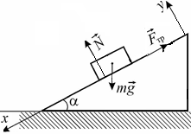

Рис. 3. К теории

Сумма сил, действующих на покоящееся или равномерно скользящее тело равна нулю.

.

В проекциях на оси:

.

, .

. (3)

Таким образом, рассчитывая угол, при котором тело начинает скользить по наклонной плоскости, можно определить коэффициент трения.

**Ход работы**

1. Измерьте длину *L* доски и запишите результат в виде

*L* =____±_____ , *εL* =_____ %.

2. На штативе укрепите кусок плотной бумаги, как показано на рис. 4. Нижний конец листа должен касаться стола.

3. Положите первый брусок на доску.

4. Один конец доски не должен двигаться, поэтому прижмите его к какой-нибудь опоре, например, к стопке книг. Начинайте медленно поднимать доску за другой конец. Зафиксируйте, на какой высоте будет находиться конец доски, при которой брусок начнёт скользить. Проведите на бумаге черту.

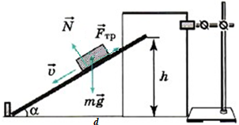

Рис. 4. Схема установки

5. Измерьте высоту *h*1 на бумаге от нижнего края до черты.

6. Повторите опыт три раза.

7. Проведите аналогичные опыты со вторым бруском и измерьте высоту *h*2.

8.  Результаты измерений внесите в таблицу 2. Вычислите среднюю высоту для каждого бруска.

Таблица 2

|  |  |  |
| --- | --- | --- |
| № опыта | *h*1, мм | *h*2, мм |
| 1 |  |  |
| 2 |  |  |
| 3 |  |  |
| среднее |  |  |

9. Из геометрических соотношений

.

Тогда коэффициент трения

. (4)

10. Вычислите коэффициент трения по формуле (4).

11. Оцените погрешности результатов по формулам

, .

12. Результат запишите в виде

*μ*1 =____±_____ , *εμ* =_____ %.

*μ*2 =____±_____ , *εμ* =_____ %.

13. Сравните с результатами заданий №1 и 2. Сделайте выводы.

**Ход работы в домашних условиях**

При выполнении работы в домашних условиях динамометр можно взять в кабинете физики, использовать любую горизонтальную устойчивую поверхность (пол, большой стол), стандартные грузы массой около 0,1 кг можно заменить на любые другие грузы с подходящей известной массой или взвесить их на кухонных весах Деревянный брусок можно заменить небольшой коробкой, сравнимой с грузами массой. При необходимости коробку можно заполнить сыпучим веществом (песок, соль, сахар).

В остальном ход работы не отличается от работы, проводимой в лабораторных условиях.

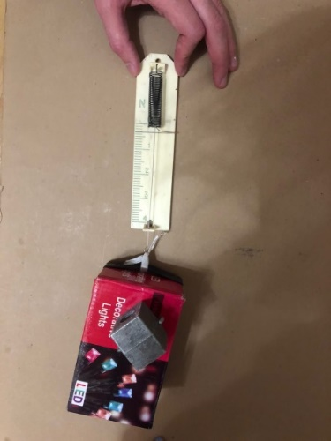 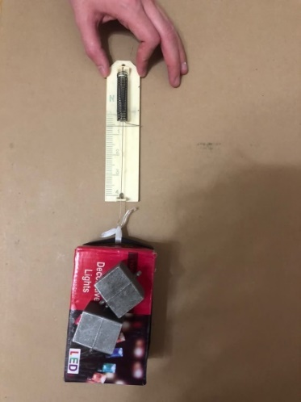 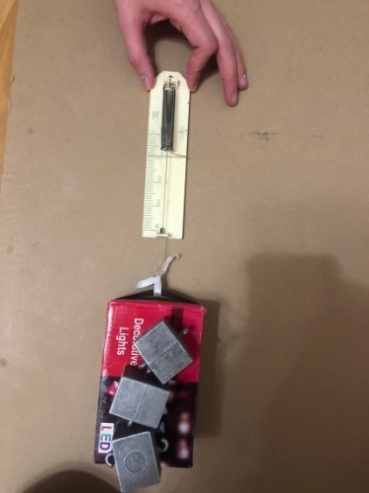

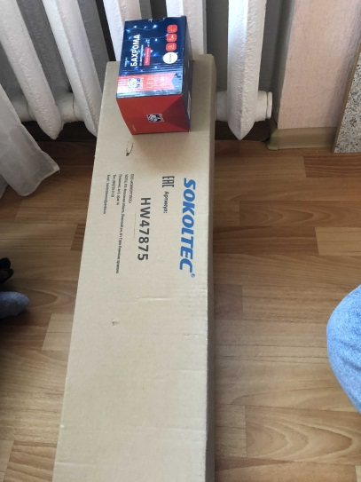

Рис. 5. Ход работы в домашних условиях (фото с наклонной плоскостью неудачно)

**Ход работы при выполнении в виртуальном режиме**

1. Откройте страницу с программой моделирования (или распакуйте архив с программой). Окно программы показано на рис.6.

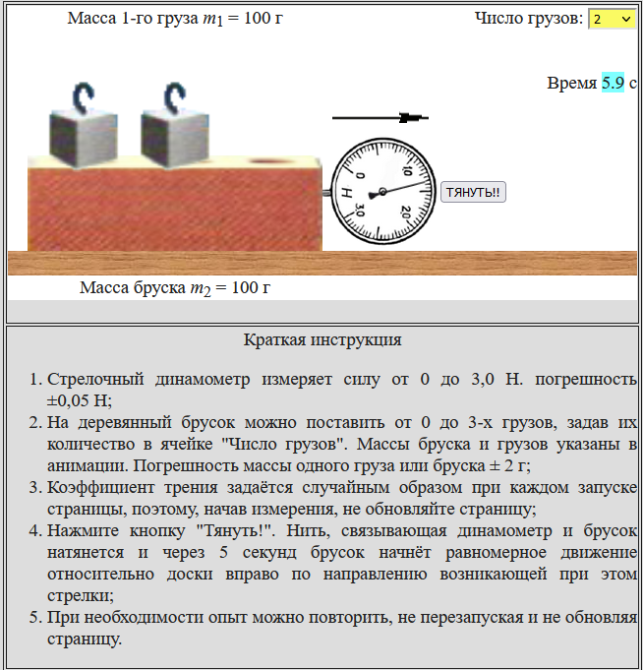

Рис. 6. Страница моделирующей программы

2. Подготовьте лист отчёта, в котором запишите:

- номер и название работы;

- кто выполнял работу;

- приготовьте таблицу для записи результатов (таблица 1).

3. В остальном действуйте по описанию реальной лабораторной работы. Здесь погрешность динамометра равна цене деления Δ*F* = 0,10 Н.

**Нет виртуальной версии программы с наклонной плоскостью!**

**Литература**

1. Физика: учеб. для 10 кл. / А. К. Кикоин, И. К. Кикоин, С. Я. Шамаш, Э. Е. Эвенчик; Под ред. В. А. Орлова. – 4-е изд., перераб. и доп. – М.: Просвещение, 2006. – 335 с. [Электронный ресурс]. URL: <https://11klasov.net/7114-fizika-10-klass-kikoin-ak-kikoin-ik-i-dr.html>.  
   C. 314-315.
2. Мякишев Г. Я., Физика. 10 класс. Базовый уровень. Учебник. / Г. Я. Мякишев, М. А. Петрова, С. В. Степанов и др. М.: ДРОФА, 2019. – 400 с. С. 381-383.
3. Измерение коэффициента трения скольжения. Сверхзадача. // [Электронный ресурс]. URL: <http://sverh-zadacha.ucoz.ru/Virtual_lab/9-4/9-4-lab.html>